TRƯỜNG THCS YÊN VIÊN

CHÚC MỪNG NGÀY THẦY THUỐC VIỆT NAM 27/02

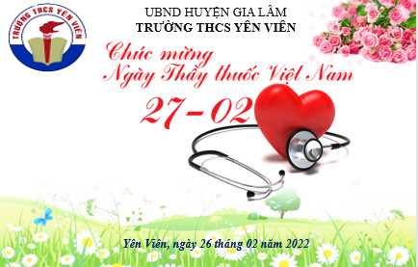

Cách đây đúng 67 năm, ngày 27/2/1955 Chủ tịch Hồ Chí Minh kính yêu đã viết thư gửi hội nghị cán bộ ngành y tế căn dặn với ba điều quý báu:

Trước hết là phải thật thà đoàn kết – Đoàn kết là sức mạnh của chúng ta. Đoàn kết thì vượt được mọi khó khăn, giành được nhiều thành tích.
Đoàn kết giữa cán bộ cũ và cán bộ mới. Đoàn kết giữa tất cả những người trong ngành y tế, từ các bộ trưởng, thứ trưởng, bác sỹ, dược sỹ cho đến các anh chị em giúp việc.
Bởi vì công việc và địa vị tuy có khác nhau, nhưng người nào cũng là một bộ phận cần thiết trong ngành y tế, trong việc phục vụ nhân dân.

Thương yêu người bệnh - Người bệnh phó thác tính mạng của họ nơi các cô các chú. Chính phủ phó thác cho các cô các chú việc chữa bệnh tật và giữ gìn sức khỏe cho đồng bào. Đó là nhiệm vụ rất vẻ vang.
Vì vậy , cán bộ cần phải thương yêu, săn sóc người bệnh như anh em ruột thịt của mình, coi họ đau đớn cũng như mình đau đớn. “Lương y phải như từ mẫu”, câu nói ấy rất đúng.

Xây dựng một nền y học của ta - Trong những năm nước ta bị nô lệ thì y học cũng như các ngành khác đều bị kìm hãm. Nay chúng ta đã độc lập tự do, cán bộ cần giúp đồng bào, giúp chính phủ xây dựng một nền y tế thích hợp với nhu cầu của nhân dân ta. Y học cần phải dựa trên nguyên tắc: khoa học dân tộc và đại chúng. Ông cha ta ngày trước có nhiều kinh nghiệm quí báu về cách chữa bệnh bằng thuốc ta, thuốc bắc. Để mở rộng phạm vi y học, các cô, các chú cũng nên chú trọng nghiên cứu và phối hợp thuốc “Đông” và thuốc “Tây”.

Ngày 6 tháng 2 năm 1985, Hội đồng Bộ trưởng đã đưa ra quyết định ngày 27 tháng 2 hàng năm là Ngày thầy thuốc Việt Nam nhằm nêu cao trách nhiệm và tài trí của người cán bộ y tế trong sự nghiệp xây dựng và bảo vệ Tổ quốc. Ngày này được xem là ngày tôn vinh các Y, Bác sĩ và những người đang làm việc trong ngành y tế và Bộ Y tế đã lấy ngày 27 tháng 2 là ngày truyền thống của ngành.

Y đức là phẩm chất tốt đẹp của người làm công tác y tế, được biểu hiện ở tinh thần trách nhiệm cao, tận tụy phục vụ, hết lòng thương yêu chǎm sóc người bệnh, coi họ đau đớn như mình đau đớn, như lời Chủ tịch Hồ Chí Minh đã dạy: “Lương y phải như từ mẫu”. Phải thật thà đoàn kết, khắc phục khó khǎn, học tập vươn lên để hoàn thành nhiệm vụ, toàn tâm toàn ý xây dựng nền Y học Việt Nam. Y đức phải thể hiện qua những tiêu chuẩn, nguyên tắc đạo đức được xã hội thừa nhận.

Trong công cuộc đổi mới, xây dựng và bảo vệ Tổ quốc, cán bộ và nhân viên ngành y tế tiếp tục học tập, nghiên cứu khoa học và cứu chữa người bệnh, đóng góp xứng đáng vào phát triển kinh tế, xã hội, thực hiện. Có rất nhiều giáo sư, bác sĩ đã được nhà nước vinh danh phong tặng là anh hùng lực lượng vũ trang nhân dân, anh hùng lao động, thầy thuốc nhân dân, thầy thuốc ưu tú, chiến sỹ thi đua như: giáo sư tiến sỹ Tôn Thất Tùng, giáo sư Đặng Văn Ngữ, giáo sư Hoàng Đình Cầm, giáo sư Lê Thế Trung, bác sĩ Phạm Ngọc Thạch… Đó là những tấm gương sáng về đạo đức, tinh thần vì nước, vì dân, sống hết mình vì người bệnh, xứng đáng là tấm gương sáng để các thế hệ sau noi theo và phát huy để phục vụ tốt hơn nữa trong công tác chăm sóc và bảo vệ sức khỏe cho nhân dân.

Hằng năm cứ đến ngày 27/2 là mọi người dân Việt nam lại có dịp được thể hiện lòng kính trọng & sự biết ơn của mình đến các y - bác sĩ, những người một lòng tận tâm cống hiến không quản hi sinh vì sức khỏe của những bệnh nhân của họ. Họ xứng đáng với sự quan tâm và chia sẻ của xã hội.
Xin được gửi lời chúc tốt đẹp nhất tới các thầy thuốc, y bác sĩ...Chúc các đồng chí luôn yêu nghề, luôn cống hiến hết mình đặc biệt trong đại dịch Covid-19.
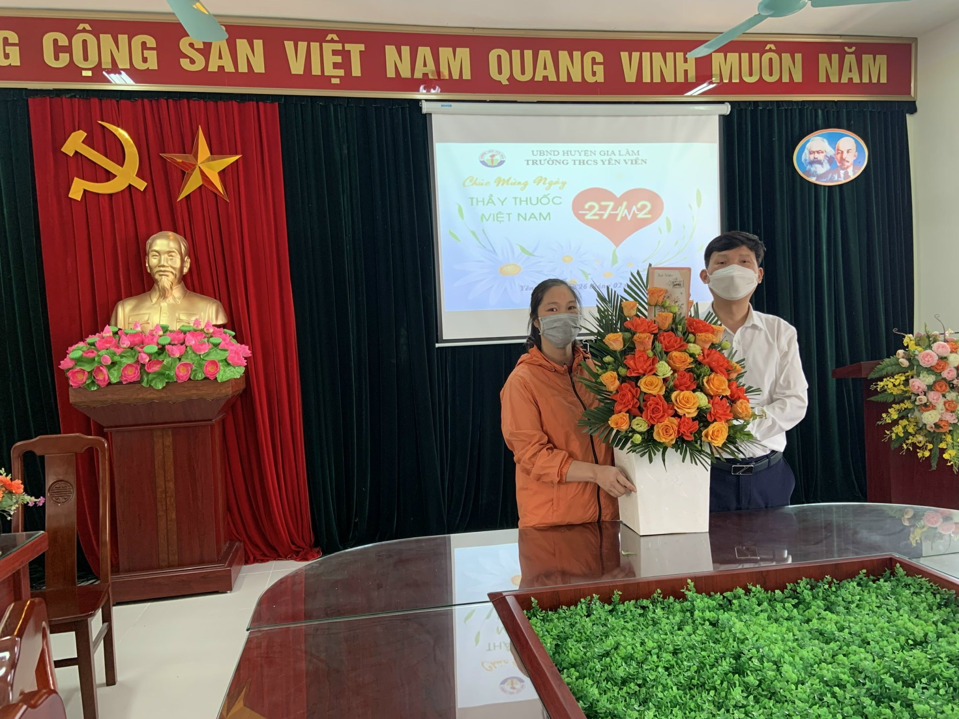
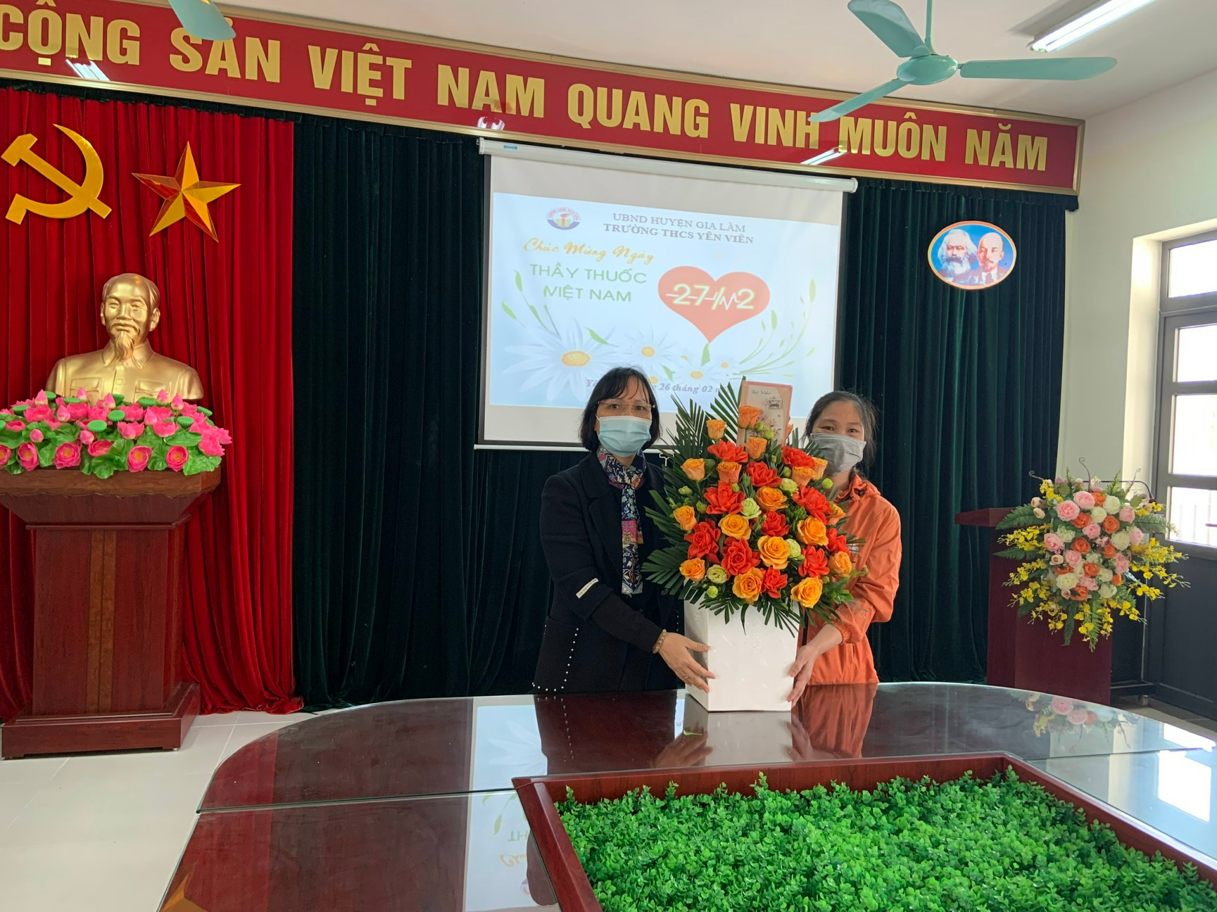
Sáng ngày 26/02/2022, Ban giám hiệu chúc mừng đồng chí Nguyễn Thị Hán (nhân viên Y tế)
nhà trường nhân ngày 27/02.

